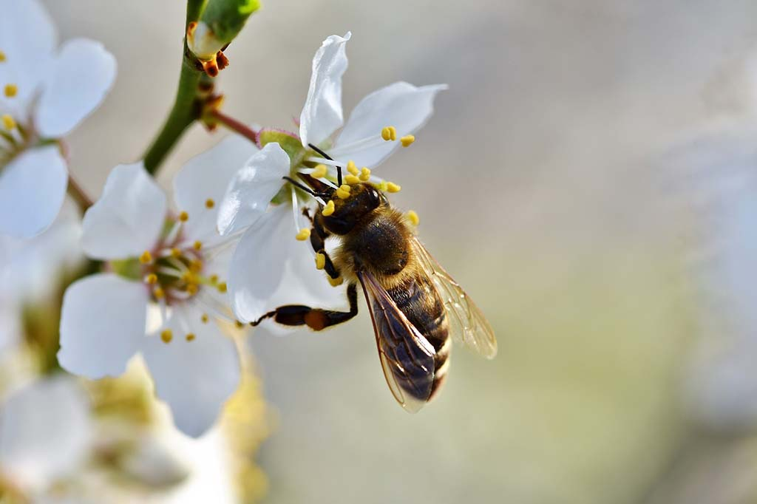

Πως να προστατέψετε τη Μέλισσα, το ωφελιμότερο έντομο!

Πως μπορούμε να βοηθήσουμε τις μέλισσες; Πως να προστατέψετε τη Μέλισσα, το ωφελιμότερο έντομο;  
Τι μπορείς να κάνεις για να φτιάξεις στον κήπο ή το μπαλκόνι σου, ένα περιβάλλον ιδανικό για τις πολύτιμες μέλισσες;

**1. Απόφυγε τη χρήση φυτοφαρμάκων.**  
Για τα περισσότερα προβλήματα των φυτών υπάρχουν φυσικές λύσεις που δεν βλάπτουν το περιβάλλον και την υγεία μας.

**2. Προτίμησε βιολογικά προϊόντα** ή τουλάχιστον προϊόντα στα οποία δεν χρησιμοποιούνται νεονικοτεινοειδή ή συστημικά φυτοφάρμακα.

**3. Καλλιέργησε μελισσοκομικά φυτά!**  
Δέντρα: Αμυγδαλιά, βερικοκιά, ροδακινιά, κερασιά, μηλιά, πορτοκαλιά,χαρουπιά, ευκάλυπτος.  
Θάμνοι: Θυμάρι, ρίγανη, δεντρολίβανο, θρούμπι,φασκόμηλο, καλέντουλα.

**4. Κάνε τον κήπο ή το μπαλκόνι σου φιλικό για τις μέλισσες**  
… με πολλά και διαφορετικά είδη λουλουδιών που ανθίζουν διαφορετικές εποχές το καθένα. Προτίμησε παραδοσιακές και ντόπιες ποικιλίες αντί για τα υβρίδια.  
Ο συνδυασμός του 4 με το 3 παραπάνω είναι μία εξαιρετική λύση, ακόμη και για την υγιεία μας: Καλλιεργήστε το… φαρμακείο σας!!!

**5. Μην καταστρέφεις τις φωλιές των αγριομελισσών** που επικονιάζουν πάρα πολλά φυτά.

**6. Να έχεις πάντα λίγο νερό** σε κάποιο σημείο γιατί το χρειάζονται οι μέλισσες.

**7. Φτιάξε μία φωλιά για μέλισσες** αλλά και για άλλα ωφέλιμα έντομα. Βλ. Ξενοδοχείο μελισσών

**8. Αν έχεις χωράφι, μην το οργώνεις ολόκληρο.**  
Σε κάποια άκρη άσε μερικά χόρτα που ανθίζουν ώστε να βρουν τροφή και οι μέλισσες. Προστάτευσε τα δάση.

**9. Ακολούθησε πιστά τις οδηγίες που υπάρχουν στην ετικέτα.**  
Το λιγότερο που μπορείς να κάνεις, αν αποφασίσεις να χρησιμοποιήσεις φυτοφάρμακα, είναι να ακολουθήσεις πιστά τις οδηγίες που υπάρχουν στην ετικέτα. Σε κάθε περίπτωση απόφυγε τα νεονικοτινοειδή και συστημικά φυτοφάρμακα.

**Συντάκτης**: [**Αθανασία Αγγέλου**](https://www.facebook.com/angelou.athanasia), Υπεύθυνη Γεωπόνος του Κέντρου Μελισσοκομίας στην εταιρεία Παγκύπριος Σύνδεσμος Μελισσοκόμων – Κέντρο Μελισσοκομίας Κύπρου.

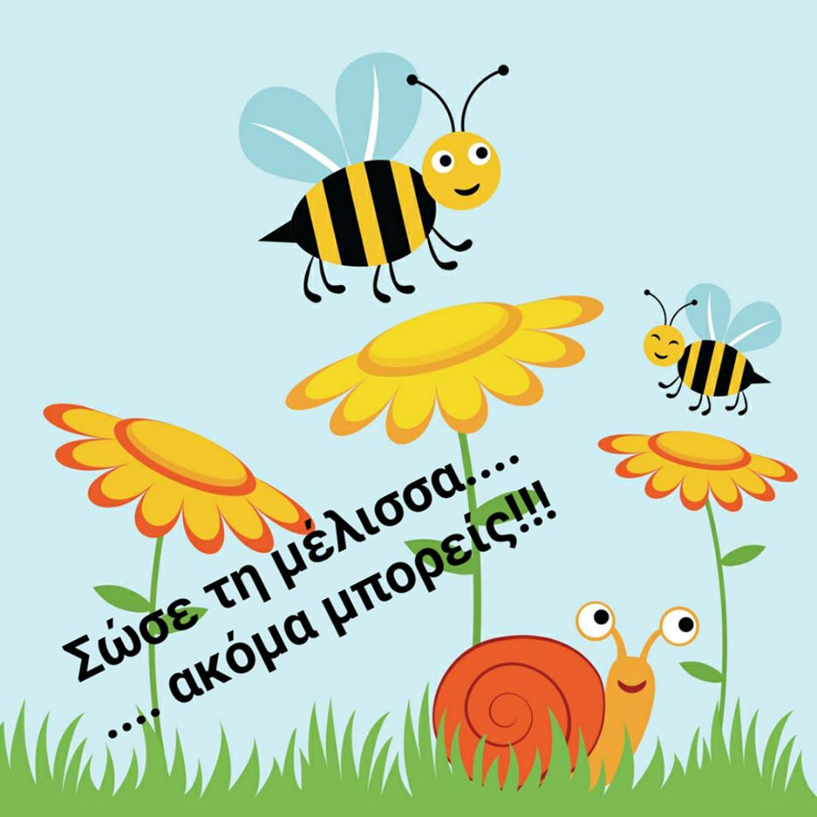

# Η θαυμαστή κοινωνία των μελισσών και η σπουδαιότητά της

<https://www.youtube.com/watch?v=sR0-iYsLVvY>